2-1- Guardería en La Lloral, Oviedo
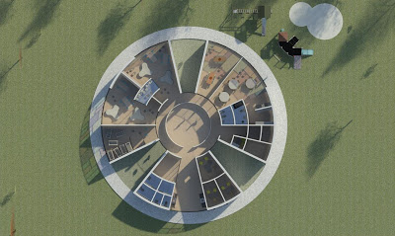
De planta central y circular, hay una clara diferenciación de usos: espacios sirvientes y espacios servidos. El gran espacio central circular conecta y distribuye las estancias perimetrales (locales), de ellas tres son jardines cubiertos que conectan el interior con el exterior, el resto para usos propios de la guardería.

Gráfico sin escala

Dado que las circunferencias son concéntricas, y que los radios marcados en la figura son en orden decreciente de: 10m, 8,5m, 3m y 2m, se pide :
- Dar las ecuaciones ordinaria y general de las circunferencias señaladas considerando los siguientes casos:

- La circunferencia exterior es tangente a los semiejes positivos X e Y. Graficar.
- La circunferencia exterior es tangente al semieje positivo de ordenadas y al semieje negativo de abscisas. Graficar.
- La circunferencia exterior es tangente al semieje negativo de ordenadas y al semieje negativo de abscisas. Graficar.
- La circunferencia exterior es tangente al semieje negativo de ordenadas y al semieje positivo de abscisas. Graficar.
- Considerar que el centro de todas las circunferencias coinciden con el origen del sistema coordenado. Graficar.

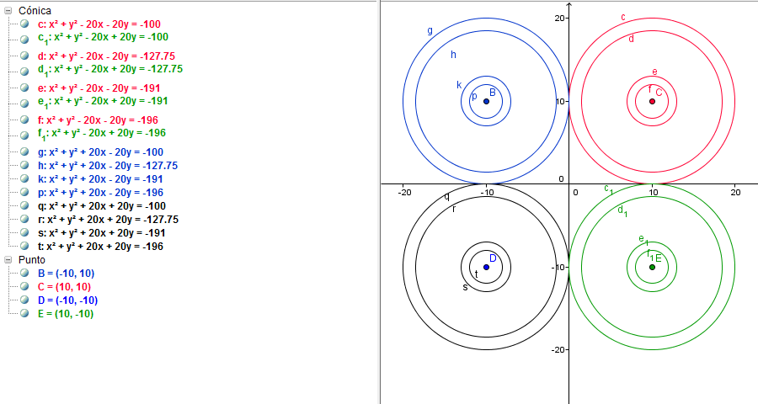
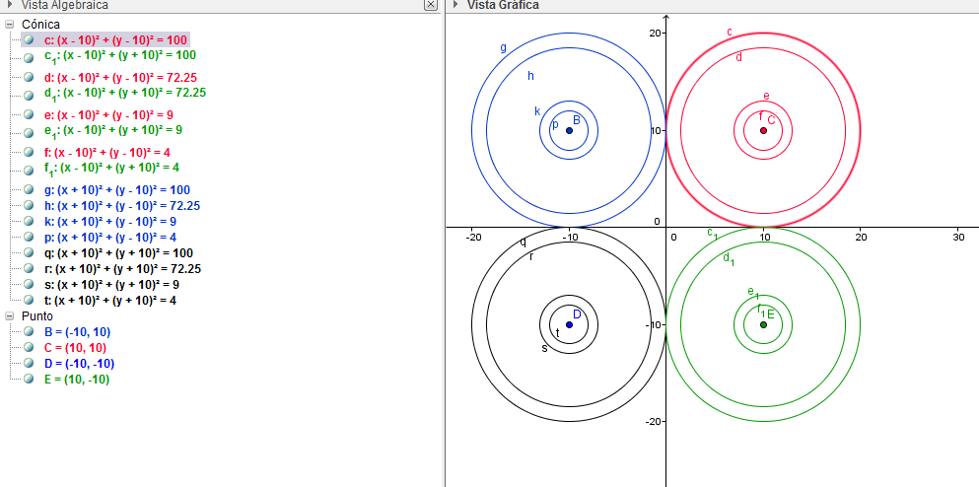
SOLUCIONES

